天津市部分区（武清区等）2018届高三上学期期末考试
地理试卷
注意事项：
1.本试卷分第Ⅰ卷（选择题）和第Ⅱ卷（非选择题）两部分。答题前，考生务必将自己的姓名、考生号填写在答题卡上。
2. 回答第Ⅰ卷时，选出每小题的答案后，用铅笔把答题卡上对应题目的答案标号涂黑，如需改动，用橡皮擦干净后，再选涂其他答案标号。写在试卷上无效。
3. 回答第Ⅱ卷时，将答案填写在答题卡上，写在试卷上无效。
4. 考试结束，将本试卷和答题卡一并交回。
第Ⅰ卷
本卷共35小题。每小题4分，共140分。在每个小题给出的四个选项中，只有一项是符合题目要求的。
读图1，回答1-2题。
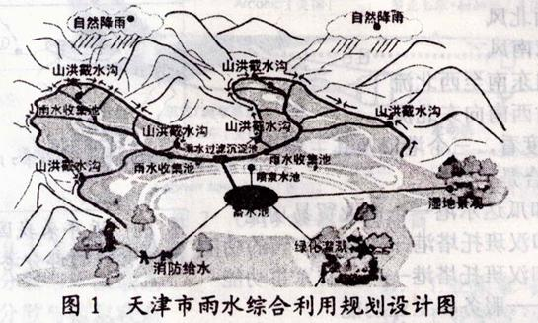
1．图示天津市雨水综合利用对水循环环节影响最大的是
A．降水 B．地表径流 C．下渗 D．蒸发
2．图示天津市雨水的综合利用可以
A．解决水资源不足的问题 B．给城市提供大量生活用水
C．解决城市的内涝问题 D．调节地表径流的时间分布
互花米草是一种适应海滩潮间带生长的耐盐植物，植株高密、根系发达，繁殖能力强，在海滩潮间带可以形成强固的草滩。20世纪90年代末互花米草被成功引入天津滨海滩涂以来，该物种表现出快速扩散的趋势。据材料回答3-4题。
3．天津当初引种互花米草是为了
A．保护海岸滩地 B．防止泥沙淤积
C．形成沿海草滩 D．增加植株密度
4．互花米草现已成为天津海滩的强势植被，给滨海地区带来的不利影响是
A．海滩面积不断扩大 B．海浪侵蚀海滩减弱
C．生物的多样性减少 D．大型船只航行受阻
读图文材料，回答5-6题。
蜀道穿越秦巴山脉，道路崎岖难行，以至于诗仙李白在诗作中发出了“蜀道难，难于上青天”的感叹。2017年12月6日，作为我国第一条穿越秦岭，连接西安至成都的高铁一举让“蜀道难”变成了过去。
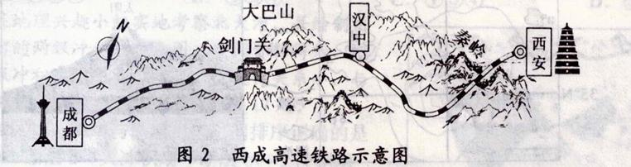
5.“蜀道难”与“蜀道不再难”的影响因素分别是
A．地形 技术 B．地形 经济 C．河流 技术 D．河流 经济
6．开通当日，从西安到成都沿线可以看到
A．西安附近落叶纷飞 B．秦岭山顶白雪皑皑
C．汉中附近河流封冻 D．成都平原草木青青
在农业循环经济发展中，日本各地因地制宜、各具特色，其中滋贺县爱东町的农业循环经济最为典型。读图3，回答7-8题。
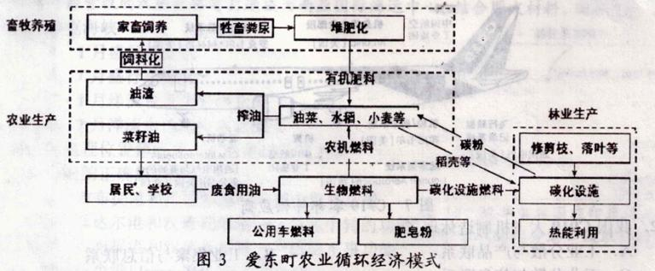
7．爱东町循环经济的主导产业为
A．林业生产 B. 畜牧养殖 C．种植业 D. 废弃物的综合回收利用
8．爱东町循环经济的发展
A．实现了污染物的零排放 B. 改善了生态环境
C．加大了资源消耗总量 D. 增加了生产成本
微信热力图是根据手机用户的位里信息统计分析得到的人口密度的分布图，图4显示西安市某区域两个地点一天内热力图密度变化。读图4，回答第9题。
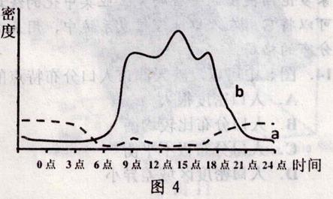
9. a和b曲线对应的城市功能区分别是
A．商业区 住宅区 B．工业区 商业区
C．住宅区 商业区 D．住宅区 工业区
日本山梨县下午某时刻，一湖畔惊现“钻石富士”奇景（图6)，翘首期待的游客与摄影爱好者得以一饱眼福。读图5和图6，回答10-11题。
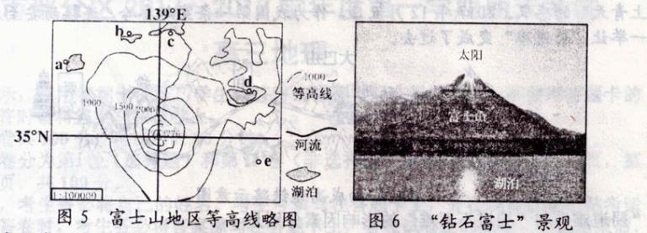
10．游客观赏到这一美妙瞬间的地点可能位于图5中的
A. a处 B. b处 C. c处 D. d处
11．某摄影爱好者在图5中的e处也曾拍摄到“钻石富士”奇景，当地时间可能是
A. 1月l日 B. 3月21日 C. 7月l日 D. 12月11日
2017年5月5日，我国首架大型喷气式客机C919在上海浦东机场成功完成首飞任务，意味着中国已跻身美国、英国等少数国家能够自主制造大型客机的行列中。读图7，回答12-13题。
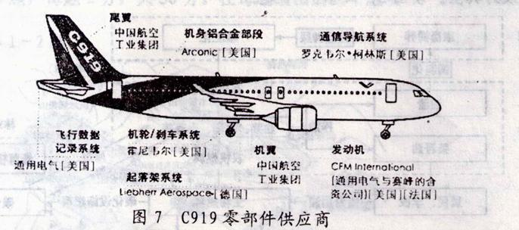
12．我国C919大飞机制造体现了
A. 工业分散与产品联系 B. 工业集聚与信息联系
C. 工业分散与信息联系 D. 工业集聚与空间联系
13．我国大型飞机的制造与欧美合作，有利于我国
A．扩大国际市场 B. 引进先进技术
C．降低运输成本 D. 扩大生产能力
读图文材料，回答14-15题。
罗伦斯曲线也叫频率累积曲线，是美国经济学家罗伦斯提出的一种研究工业集中化的统计方法。可以将它用在人口地理信息系统中，用来分析人口分布的格局。
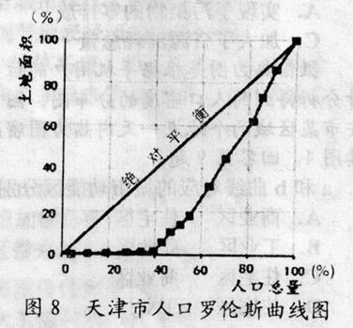
14．图8中可以反映天津市人口分布特点的是
A．人口密度很大 B．人口分布比较均衡
C．人口分布极不平衡 D．人口密度区域差异小
15．天津市这种人口分布特点，可能带来的影响有
①加剧了市区的交通拥堵 ②增加了天津市能源的消耗总量 ③加快市区房价的增长速度
④加剧了市区的污染程度 ⑤减少了市区的基础设施投资
A．①②③ B．①②④ C．①③④ D．③④⑤
某地理兴趣小组实地考察北大河，并绘制出了该河的两级冲积扇示意图。查阅资料得知，图中两级冲积扇的形成与河流流量变化关系小，与断层关系密切。读图9，回答16-17题。
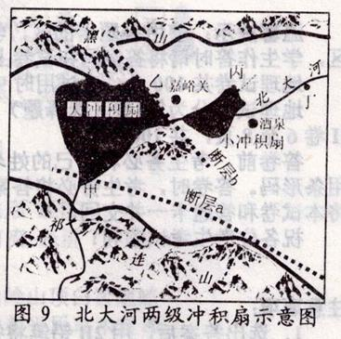
16．该区域冲积扇与断层形成时间排序正确的是
A．断层a→大冲积扇→断层b→小冲积扇 B．断层a→小冲积扇→断层b→大冲积扇
C．断层b→大冲积扇→断层a→小冲积扇 D．断层b→小冲积扇＊断层a→大冲积扇
17．图9甲、乙、丙、丁四地，不易出露泉水的是
A. 甲地 B. 乙地 C. 丙地 D. 丁地
中国在海上丝绸之路战略背景下的港口合作正如火如茶地展开，我国计划把最新取得合作经营权的汉班托塔港打造成为南亚国际海运中心。结合图文材料，回答18-19题。
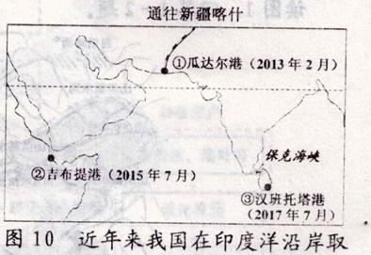
18．保克海峡
A. 1月盛行西北风 B. 7月盛行东南风
C. 1月洋流自东南至西北流 D. 7月洋流自西南向东北流
19．从地理位置角度看，三个港口及其主要功能的正确组合是
A．古布提港和瓜达尔港——商业贸易功能
B．瓜达尔港和汉班托塔港——货运中转的功能
C．吉布提港和汉班托塔港——国防军事功能
D．三个港口——服务和工业功能
世界气象组织2017年10月30号在日内瓦发布公报称，2016年全球温室气体平均浓度达到了近百万年以来的最高水平。图11示意近30年来CH₄（一种温室气体）浓度时空分布变化。结合图文材料，回答20-21题。
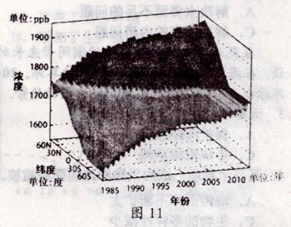
20．符合图示CH₄浓度时空分布特点的是
A. CH₄浓度由赤道向两极递减 B. CH₄浓度南半球低于北半球
C. 1985一2000年CH₄浓度变化较小 D. 2000~2010年CH₄浓度增长加快
21．温室气体可以导致全球气候变暖是因为能强烈吸收
A．太阳辐射的可见光 B．地面辐射中的紫外线
C．地面辐射中的红外线 D．太阳辐射中的紫外线
下表为我国四座亚热带山地植被垂直带谱比较。读表格，回答22-23题。
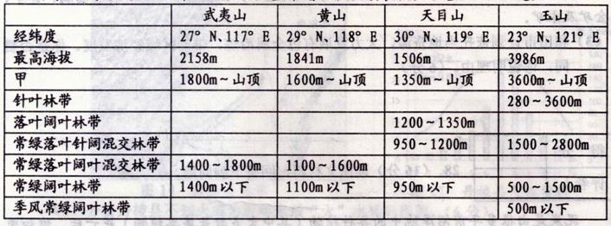
22．甲最有可能是
A．针阔混交林带 B．灌丛草甸带 C．荒漠带 D. 冰雪带
23．玉山与其它三座山相比植被类型更加丰富多样，下列表述不符合其原因的是
A．纬度更低 B. 湿度更大 C．海拔更高 D. 土壤更肥沃
图12示意2012年以来举办过G20领导人峰会的城市位置分布图。读图文材料，回答24-25题。
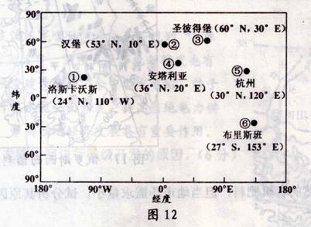
洛斯卡沃斯位于墨西哥加利福尼亚半岛最南端，布里斯班位于澳大利亚东部布里斯班河下游两岸，安塔利亚位于土耳其地中海沿岸。
24. 2017年7月7日至8日G20峰会在德国汉堡举行。峰会举行期间图中正午太阳高度最小的城市是
A．① B．② C．③ D．⑥
25．图12六个城市中，汉堡
A．比①年平均气温高 B．与④冬季均受西风控制
C．比⑤夏季降水量大 D．与⑥同时进入雨季

第Ⅱ卷（非选择题，共40分）
26.（16分）读图文材料，回答下列问题。
不知火又称丑橘（图13)，是我国从日本引进，在四川盆地西部种植成功。每年3月开花，4月就挂果，如果配合独特的挂树贮藏技术（冬季套袋或者覆膜），可以生长到第二年的3、4月份才采摘上市，-5℃以下的最低气温持续时间不能太长。不知火虽然外表丑陋，但品种优秀，口感好，维生素C含量极高，含糖量丰富，而且政府积极推广，深受市场欢迎，是近年来大城市最“火”的水果。
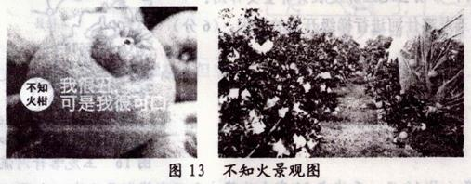
（1）分析不知火在成都西部能够种植成功的气候条件。（6分）
丹棱县位于成都西南部低丘缓坡，四季温和，气候非常适合柑橘、橙子等果树的生张。该地生态环境优越，森林覆盖率达近70%，环境污染极轻，现在已成为我国最大的不知火种植基地。
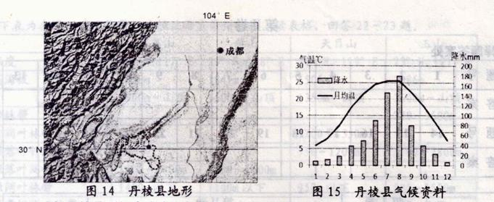
（2）分析丹棱县不知火成为近年来最“火”水果的原因。（6分）
（3）丹棱县决定把不知火确定为当地区域产业的发展方向，请你给他们提出合理建议。(4分）
27.（18分）读图文材料，回答下列问题。
和田河支流玉龙喀什河自上而下规划“2库5级”梯级开发方案，该项目是华电新疆发电有限公司在疆投资建设的第一个中型水电站，对于促进玉龙喀什河水能全面开发，提高当地电力供应保障能力，带动当地经济发展具有重要作用。
（1）分析玉龙喀什河进行梯级开发的原因。（6分）
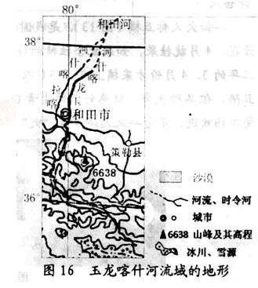
2017年6月18日，天津市22家企业落户和田市策勒县天津工业园。主要涉及纺织服装、农副产品加工、新能源和水电开发等产业，固定资产投资总额约7亿元，将带动就业约2000人。
（2）天津引导纺织服装、农副产品加工产业在和田地区投资建厂的原因。（6分）

和田市境内有丰富矿产资源，优势矿产及特色矿产主要为和田玉、稀有金属、锑矿、金矿及汞矿。
（3）和田市计划依托当地资源，大力发展有色金属冶炼，带动区域经济发展。你是否赞同，请说明理由。（6分）

28.（16分）读图文材料，回答下列问题。
泥炭是由很多年前沼泽地中的各种植物（其中大多数是蕨类植物）死亡后，堆积变化而成的，多分布于冷湿地区的低洼地。俄罗斯西西伯利亚泥炭资源极为丰富，泥炭资源的开发有近百种产品，但主要应用于制作各种泥炭肥料，应用于园艺、饲料、土壤改良剂等方面。
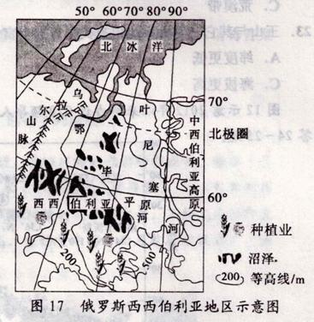
（1）俄罗斯西西伯利亚泥炭资源丰富的原因。（6分）
（2）泥炭是一种天然的有机肥料，但当地市场需求量小，试分析其原因。（4分）
（3）简述泥炭资源的大规模开发可能给当地带来的生态环境问题。（6分）

天津市部分区（武清区等）2018届高三上学期期末考试地理试卷参考答案
第Ⅰ卷
本卷共25题，每题2分，共50分。
题号 | 1 | 2 | 3 | 4 | 5 | 6 | 7 | 8 | 9 | 10
答案 | B | D | A | C | A | D | C | B | A | D
题号 | 11 | 12 | 13 | 14 | 15 | 16 | 17 | 18 | 19 | 20
答案 | C | A | B | C | C | A | D | D | B | B
题号 | 21 | 22 | 23 | 24 | 25
答案 | C | B | D | D | B
第Ⅱ卷
本卷共3题，共50分。
26.（共16分）
（1）纬度低，全年气温较高；位于四川盆地西部受地形影响，冬季冷空气影响小，可以安全越冬；四川年降水量多，气候湿润；冬季采取套袋、覆膜技术，改良气候条件，防止冻害。（答出3点即可得满分6分，其他答案，合理可酌情给分）
（2）不知火生长期长，有机质积累丰富，口感好，含糖量高，品质优良；不知火晚熟，错开了其他柑橘的上市时间，市场需求大；生态环境好，污染少；当地政府大力宣传。（答出3点即可得满分6分，其他答案，合理可酌情给分）
（3）加强交通等基础设施建设，加快产品流通；树立自己的品牌意识；加大市场的推广力度；建立绿色专业化生产基地，提高水果品质；加大科技投入，指导农民生产。（答出2点即可得满分4分，其他答案，合理可酌情给分）
27.（共18分）
（1）玉龙喀什河流经我国地势第一阶梯和第二阶梯交界处，地势落差大；冰雪融水量大，水能资源丰富；可以改善下游地区的灌溉条件和生产生活用水；调整当地能源消费结构，改善大气质量。（答出3点即可得满分6分，其他答案，合理可酌情给分）
（2）有利于天津市的产业升级；和田地区劳动力廉价；土地价格低；当地农副产品原料丰富，品质优；有利于减轻当地就业压力，带动经济发展。（答出3点即可得满分6分，其他答案，合理可酌情给分）
（3）同意。理由：该地有色金属资源丰富；玉龙喀什梯级开发，提供了丰富的电能；可以缓解就业压力，增加居民收入。（写出明确观点，答出2点即可得满分6分，其他答案，合理可酌情给分）
不同意。理由：当地生态环境脆弱，容易造成生态环境的破坏；加剧当地水资源的紧张状况。（写出明确观点，答出两点即可得满分6分）
28.（共16分）
（1）西西伯利亚平原地势低平，排水不畅；纬度高，温度低，蒸发弱；地下有冻土，地表水不易下渗；地表长期有积水，形成了大面积的沼泽。湿润的沼泽地利于植物生长；气温低，植物残渣分解速度慢，累积量大，形成了丰富的泥炭资源。（答出3点即可得满分6分）
（2）当地由于纬度高，气候寒冷，大面积平原不适宜发展种植业；人口少，园艺业发展缓慢，对有机肥料的需求量小；地表长期有积水，开采技术难度大。（答出2点即可得满分4分，其他答案，合理可酌情给分）
（3）植物的生长环境和动物的栖息环境恶化，生物多样性减少；气候变干，温差增大，调节气候的功能减弱；调蓄洪峰的功能降低，加剧洪涝灾害。（答出3点即可得满分6分，其他答案，合理可酌情给分）
欢迎访问“高中试卷网”——http://sj.fjjy.org

